УДК 539.3

МОДЕЛИРОВАНИЕ РЕЖИМОВ ЭКСПЛУАТАЦИИ ПАКЕТОВ КОЛЕЦ ИЗ ТЕРМОРАСШИРЕННОГО ГРАФИТА В КРАНАХ С УПЛОТНЕНИЕМ ПО ШТОКУ

Зайцев А. В., Зубко И. Ю., Исаев О. Ю., Кочуров В.И., Смирнов Д. В.
Пермь, Россия

Одними из наиболее интенсивно исследуемых в последние годы кристаллических материалов являются графен и терморасширенный графит (ТРГ). Это связано с появлением новых композиционных материалов, армированных углеродными нанотрубками и другими наночастицами, представляющими собой различные структуры на основе графена, и необходимостью прогнозирования их механических свойств с помощью моделей механики микронеоднородных материалов. Классические модели механики континуума неприменимы к таким объектам, как монослой графена или ТРГ. Однако наночастицы, содержащие относительно малое число атомов, являются удобным объектом для теоретического изучения в рамках дискретных подходов, позволяющих получать оценки механических свойств. Параметры используемых при этом потенциалов межатомного взаимодействия требуют идентификации по данным натурных испытаний.
Известные экспериментальные исследования графена и ТРГ проводятся с помощью методов атомно-силовой микроскопии. Полученные результаты идентифицируются по точным решениям для упругих стержней или мембран. Такие методы оценки упругих модулей довольно грубы. Другой способ экспериментального определения некоторых механических характеристик графена и ТРГ предоставляют опыты с тонкими образцами графита, состоящими из некоторого числа слоев графена. Атомы углерода каждого такого слоя расположены напротив центров шестиугольников, образованных атомами соседних слоев, положение слоев чередуется.
Лист графена, как двумерный объект с осью симметрии третьего порядка в рамках классической теории упругости описывается только двумя независимыми ненулевыми компонентами тензора линейно упругих свойств [7]. В качестве основных упругих модулей обычно выбирают модуль Юнга и коэффициент Пуассона.
В статье [2] приводится обзор экспериментальных методик по определению упругих свойств решеток графита и графена, начиная с исследований [9–10], выполненных для графита. Итоги обзора приведены в табл. 1, показывающей значительное расхождение результатов. Многие данные экспериментов (для графена или тонких образцов графита) получены не напрямую, а из дополнительных расчетов с помощью некоторой модели двумерной среды. Поэтому большой разброс экспериментальных данных вызван не только различием в экспериментальных методиках, но и приближенным характером выбираемой модели. Другим фактором, вносящим погрешность в экспериментально определяемые значения упругих модулей, является различие в единицах измерения модулей для графита и для графена. Графит или ТРГ, как трехмерный материал описывается упругими характеристиками, имеющими размерность Па. Графен представляет собой двумерный материал, и его упругие модули измеряются в единицах Па⋅м. Как следствие — упругие свойства, найденные в экспериментах для слоя графена, пересчитываются в модули с размерностью Па. Для этого используется эффективная толщина монослоя, которую либо задают, либо рассчитывают на основе экспериментов по изгибу листа графена, принимая для него ту или иную модель изгиба тонкой пластины. Например, в работе [18] принята толщина монослоя графена , совпадающая с расстоянием между атомными слоями в графите, приведены двумерный и трехмерный модули Юнга: (нм), Па⋅м и ГПа.
При теоретической оценке упругих свойств с помощью дискретных подходов, применяемых при моделировании отклика монослоя графена и других углеродных структур на внешние силовые и кинематические воздействия, необходимо учитывать, что в таких материалах атомы углерода находятся в состоянии sp²-гибридизации и между ними действуют ковалентные связи, задающие выделенные направления взаимодействия. Как правило, для описания направленности связей при моделировании применяют потенциалы специального вида. Например, используются потенциалы Терзоффа [29], Бреннера первого и второго поколения [12, 13], потенциал AMBER [14, 20], многочастичные и моментные потенциалы, упругие стержневые системы с учетом изгибных жесткостей и жесткостей при изменении углов между стержнями [2, 3, 5, 16, 24, 25]. Несмотря на довольно большое число параметров известных моделей, с их помощью не удается получить набор механических характеристик графена, который бы давал совпадение с экспериментальными значениями одинаково приемлемое для всех свойств. Использование различных потенциалов приводит к различным теоретическим оценкам значений упругих свойств, и если удается добиться соответствия с экспериментальным значением для одного упругого модуля, то для другого получается значительное расхождение. В работе предлагается более простой способ вычисления упругих модулей графена с использованием простейших степенных потенциалов. Расчет сопровождается идентификацией параметров потенциалов для возможного их применения к исследованию механических свойств, как графита, так и наноструктур на основе графена [26].
Таблица 1.
Упругие характеристики материалов на основе углерода
, ГПа | , ГПа | , ГПа | , Па⋅м |  | Результат авторов
1130 | 0,25⋅C₁₁₁₁ | 4237 | — | 0,25 | [13]
1060±20 | 180±20 | 1029 | 345 | 0,17±0,01 | [12]
1060 | 180 | 1029 | 345 | 0,169 | [36]
1440±200 | — | — | — | — | [25]
1109±16 | 139±36 | 1091 | 365 | 0,125 | [14]
— | — | 500 | 167 | — | [18]
— | — | 1000±100 | 340±50 | 0,165 | [24]
— | — | 920 | 308 | 0,160 | [28]

Важной особенностью расчетов, выполненных различными авторами, является наблюдаемое в ряде работ нарушение изотропии упругого отклика графена. Почти во всех работах используется прямоугольная форма образца, что приводит к появлению ортотропии упругих свойств монослоя графена в его плоскости [23, 24, 27], что противоречит известным результатам теории упругости. В частности, в расчетах [24] при одних и тех же значениях параметров межатомного потенциала, в зависимости от вида деформирования (направления оси растяжения и простого сдвига), получены качественно разные комбинации упругих модулей, вплоть до смены знака коэффициента Пуассона. В расчетах по изгибу прямоугольного и круглого листа графена сосредоточенной силой также обнаружена зависимость упругих свойств от формы образца и от его размеров [25], что подтверждается рядом экспериментов [26]. Зависимость упругих модулей от размеров образца также подчеркивалась в работе [21]. Сопоставляя таблицы результаты натурных и численных экспериментов, можно заключить, что ни одна модель в настоящее время не позволяет получить адекватные оценки всех упругих свойств монослоя графена.
В настоящей работе при исследовании упругих свойств графена или ТРГ используется статический подход. Рассматриваются малые искажения монослоя графена или ТРГ. При этом вопросы об устойчивости решетки или изменении направления ковалентной связи при деформировании графена не исследуются. Предполагается, что для описания взаимодействия атомов может использоваться потенциал степенного типа. Качественно картина всегда одинакова — если два атома участвуют в силовом взаимодействии, то при сближении отталкиваются, а при удалении притягиваются, вне зависимости от вида связи. При задании потенциала межатомного взаимодействия обычно вводят два различных слагаемых, которые отвечают за притяжение и отталкивание атомов. В используемой методике принимается, что система ковалентных связей уже учтена и соответствующая структура кристалла получена, а по ней с помощью бесконечно малых искажений определяются ее упругие свойства. Считается, что составляющая потенциала взаимодействия, связанная с отталкиванием атомов, действует между всеми атомами образца, а притяжение учитывается только лишь для ближайших атомов, расположенных в направлении действия ковалентной связи согласно структуре sp²-гибридизированной электронной оболочки.
Кристаллическая структура графена является сложной, так как по отношению к соседним атомам окружающие их атомы расположены по-разному относительно кристаллографического базиса. Сложную решетку можно представить в виде вложенных простых подрешеток. Для решетки графена выделяют две простые треугольные подрешетки. Каждый атом одной подрешетки соединен ковалентными связями с тремя ближайшими атомами другой подрешетки.
Для исключения влияния на значения упругих модулей возможного эффекта от наложения классов симметрий образца и решетки, вычислительные эксперименты проводятся с образцом графена, форма которого имеет ось симметрии такого же порядка, что и кристаллическая решетка. Таким образом, при исследовании упругих свойств графена или ТРГ выбирается гексагональная форма образца с осью симметрии третьего порядка.
При определении упругих модулей аффинные деформации накладываются на тело, находящееся в естественном ненапряженном и недеформированном состоянии. Расчеты показывают, что в этом состоянии межатомное расстояние в рядах атомов, близких к сторонам двумерного образца, незначительно отличается от межатомных расстояний вдали от краев образца. Будем считать, что в естественном состоянии этим отличием можно пренебречь и рассматривать однородную структуру решетки графена. Тогда отчетную конфигурацию монослоя графена будем задавать значением только лишь параметра межатомного расстояния a, которое рассматривается как переменная величина и выбирается из условия минимума полной потенциальной энергии . Здесь I — единичный тензор второго ранга:
, ,
,
где — число всех атомов образца графена или ТРГ, — двумерная область, содержащая атомы, — часть потенциала парного взаимодействия атомов с радиус-векторами и , отвечающая за отталкивание атомов, — часть, связанная с притяжением, — множество номеров атомов, составляющих ближайшую окрестность -го атома и связанных с ним ковалентными связями. Для атомов на сторонах образца существует только две таких связи, множество состоит из двух номеров, а для атомов из внутренней области состоит из трех номеров. Компоненты вектора , соединяющего каждую пару атомов, выражаются через параметр решетки :
,
где — действительные числа, определяемые геометрией решетки, .
Поскольку для определения начальной конфигурации монослоя графена используется потенциальная энергия системы, то равновесные расстояния связаны с параметрами выбранного межатомного потенциала. Любой из потенциалов межатомного взаимодействия содержит параметр (или параметры) с размерностью энергии β и параметр (параметры) с размерностью длины . Из анализа размерностей физических величин следует, что трехмерный модуль Юнга выражается через комбинацию , а коэффициент Пуассона должен зависеть от безразмерного комплекса параметров выбранного потенциала. Для получения значений коэффициента Пуассона, близких к экспериментальным данным, используемый потенциал должен содержать либо безразмерные параметры, либо достаточное для образования безразмерного комплекса количество размерных параметров. Для описания взаимодействия атомов графена выбирается степенной потенциал, содержащий два слагаемых степенного вида с противоположными знаками, которые характеризуют притяжение и отталкивания атомов. Показатели степени (крутизна соответствующих кривых) в этих слагаемых описывают убывание взаимодействия с расстоянием. Такой потенциал называется потенциалом Ми [4, 17]:
, (1)
где α — равновесное расстояние для изолированной пары атомов, β — энергия, соответствующая глубине потенциальной ямы при взаимодействии двух таких атомов. Первое слагаемое (1) описывает притяжение, а второе — отталкивание. При значениях показателей степени и равенство (1) дает известный потенциал Леннард-Джонса [4, 17].
Выбирая различные значения m и n, можно получить набор выражений для начального межатомного расстояния через параметр α потенциала Ми в виде , где коэффициент пропорциональности зависит не только от и , но и от числа атомов на стороне образца , то есть его размера. На рис. 1 представлены примеры зависимостей безразмерного комплекса от числа атомов для двух наборов значений параметров и . Найденные числовые последовательности быстро сходятся и могут быть аппроксимированы функциональными зависимости вида . Параметры этих функций , , и могут быть определены методом наименьших квадратов, причем как оказалось, для всех исследованных значений и параметр с точностью до четвертого знака после запятой совпадает со значением . Следовательно, параметр характеризует положение горизонтальной асимптоты полученной зависимости при и связан с межатомным расстоянием на макроуровне . Предельное расстояние между атомами в подрешетках выражается для двух наборов и в виде:
для и : ; для и : .
Значение параметра , приводимое для графена в справочной литературе, составляет м. Это расстояние выражается через найденное предельное расстояние между атомами одной подрешетки . Тогда для заданных значений и параметр определяется следующим образом:
для и : м; для и : м.
Полученная зависимость параметра решетки графена от размера образца, наиболее заметно проявляющаяся на наноуровне, показывает, что механические свойства наночастиц отличаются от свойств макроскопических образцов. Это позволяет сделать предположение о том, то есть с «механической» точки зрения образцы состоят из различных материалов, хотя по строению и химическому составу они идентичны: из-за различия в межатомном расстоянии различается плотность образцов различного размера.
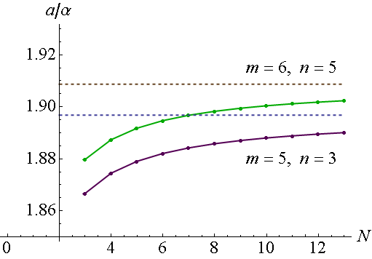
Текущая конфигурация кристалла получается в результате действия на его отсчетную конфигурацию аффинора . При исследовании упругих свойств образца рассматриваются чистое растяжение-сжатие вдоль произвольной оси , , где — единичный вектор, — кратность удлинения, а также простой сдвиг в плоскости с нормалью в направлении , , где — интенсивность сдвига. Элементарная площадь из начальной конфигурации в деформированном состоянии равна , где , — нормаль к малому элементу поверхности в текущей конфигурации, — правый симметричный тензор из полярного разложения аффинора , — собственно ортогональный тензор [6].
Рис. 1. Зависимости безразмерного комплекса
от числа атомов
образца для двух
наборов
и
. Пунктирные линии —
горизонтальные асимптоты
Тензор напряжений Коши , определенный в текущей конфигурации, при малых упругих искажениях связан с линейным тензором деформаций обобщенным законом Гука
,
где C — тензор линейно-упругих свойств материала, симметричный относительно перестановок внутри первой и последней пар индексов . Если в качестве независимых компонент выбираются , , тогда
. (2)
Плотность упругой энергии при двухосном растяжении принимает вид:
, (3)
а при простом сдвиге записывается следующим образом:
. (4)
В качестве оценки корректности вычисления упругих модулей проверяется справедливость соотношения (2) при независимом определении , и по формулам (3) и (4).
Для вычисления упругих модулей материала с решеткой графена и ТРГ с помощью подхода атомарной статики вычисляется потенциальная энергия кристалла в текущей конфигурации . Затем делится на площадь деформированного слоя и приравнивается плотности упругой энергии
, , , (5)
, , , (6)
. (7)
При любой деформации , оставляющей монослой графена или ТРГ в его плоскости, , т.е. , следовательно, . При двухосном растяжении-сжатии , а при простом сдвиге .
Используя (7) и (3) для двухосного растяжения-сжатия, можно вычислить
, ,
а из (7) и (4) при простом сдвиге — выражение
.
Первые производные по параметрам деформирования при или при равны нулю, что гарантируется заданием начальной конфигурации, соответствующей минимуму полной потенциальной энергии образца. Таким образом, для различных значений параметров и при различном числе атомов на стороне образца графена или ТРГ могут быть независимо определены все 3 независимые компоненты , и тензора модулей упругости.
При действии аффинора на начальную конфигурацию монослоя графена или ТРГ, задаваемую значением параметра решетки обе подрешетки деформируются одновременно, что приводит к нарушению симметрии расположения атомов одной подрешетки относительно атомов другой подрешетки. Следовательно, решетка графена или ТРГ, состоящая из двух простых подрешеток, при заданной аффинной кинематике (предписанном деформационном градиенте) не всегда может деформироваться однородно. Для графена необходимость учета внутренних смещений подрешеток отмечалась в работе [7].
При растяжении-сжатии в плоскости образца графена требуется относительное внутреннее смещение подрешеток вдоль оси (смещение вдоль оси при чистом растяжении-сжатии не требуется). Рассматривая элементарный треугольник, в центре которого расположен атом одной подрешетки, а в вершинах — три атома другой подрешетки, связанные с ним ковалентными связями, получим выражение для внутренних смещений:
, .
В случае малых деформаций , а
, ,
где — линейный тензор малых деформаций. При простом сдвиге в условиях малых деформаций имеем
, .
Таким образом, компоненты вектора безразмерных внутренних смещений и при любом виде деформирования пропорциональны компонентам тензора малых деформаций:
, . (8)
Полученное точное решение (8) для смещения центрального атома в треугольнике может не обеспечивать минимум потенциальной энергии для более сложной системы атомов монослоя графена или ТРГ. Поиск этих (малых) смещений для образца графена или ТРГ рассматриваемой формы проводился с помощью разложения в степенной ряд полной потенциальной энергии образца , определяемой в текущей конфигурации аналогично (5), по искомым параметрам и с точностью до членов второй степени при сохранении членов первой степени по параметрам деформаций. Тогда минимальное значение полной потенциальной энергии соответствует вершине параболы (квадратичной функции от смещения ). Для получения такого разложения в текущей конфигурации атомам первой подрешетки (которая далее будет называться подрешеткой A) предписывается смещение , а атомам второй подрешетки (далее — подрешетка B) — смещение , причем смещения и рассматриваются как переменные величины. Положения атомов и подрешеток A и B соответственно в текущей конфигурации определяются следующим образом:
,
.
Будем искать выражения и для внутренних смещений во всем монослое графена:
, ,
где безразмерные коэффициенты , определяются численно для кристаллов разного размера. Вектор может быть определен в инвариантном виде:
,
причем при совпадении коэффициентов (как получалось для треугольника):
. (9)
Тогда для атомов из одной и разных подрешеток получим
, . (10)
Тензор третьего ранга содержит дополнительный параметр материала , который также определяется в расчетах с использованием подхода атомарной статики.
В силу того, что начальная конфигурация является равновесной и соответствует минимуму потенциальной энергии, а также вследствие малости искажений решетки малые внутренние смещения определяются следующим образом:
,
.
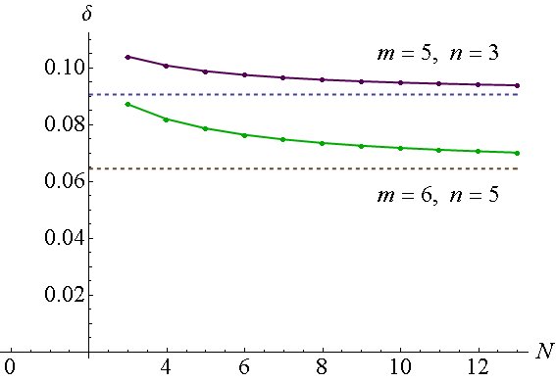
Прямые расчеты методом атомарной статики с использованием формул (5)–(7), в которых расстояния между различными парами атомов вычислялись согласно (10), показали, что при чистом двухосном растяжении-сжатии смещение , при простом сдвиге вдоль любой из осей или смещение , причем (справедливо соотношение (9)). Величина зависит от выбора параметров потенциала и , а также от числа атомов на стороне образца (рис. 2). Предельные значения искались так же, как и для межатомного расстояния и получились равными:
Рис. 2. Зависимость параметра внутреннего смещения
от числа атомов
на стороне
образца для двух наборов
и
. Пунктирные линии — горизонтальные асимптоты
для и : ; для и : .
Поскольку потенциальная энергия образца графена или ТРГ зависит от внутренних смещений , то в рассматриваемом случае малых искажений кристаллической решетки и, как следствие, малых внутренних смещений, в упругую энергию входит дополнительное слагаемое , где — тензор второго ранга. Для графена этот тензор изотропный (), а упругая энергия принимает вид:
.
Используя связь (9), вектор внутренних смещений можно представить в виде , тогда
Здесь .
Обратим внимание на то, что в натурных экспериментах определяются именно компоненты тензора , как и в динамических методах расчета. В статических методах без учета внутренних смещений определяется только тензор , поэтому отсутствие учета внутренних смещений подрешеток является одной из возможных причин расхождения экспериментальных расчетных значений упругих модулей в статических подходах.
Вычисленные с помощью поправок от учета внутренних смещений, значения коэффициента Пуассона для образцов различного размера при значениях параметров потенциала Ми из множеств , принадлежат интервалу . Лучшее приближение к экспериментальному значению , определенному для графита [9], получено при следующих показателях степени:
для и : ; для и : . (11)
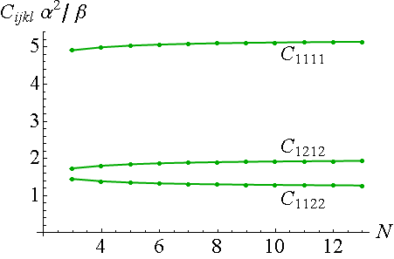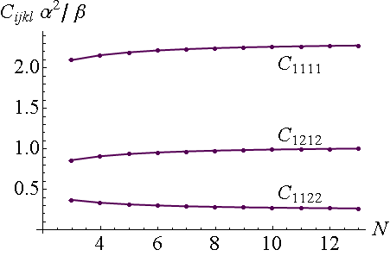
а) б)
Рис. 3. Зависимость безразмерных упругих модулей от числа атомов N
на стороне образца: а) при , , б) при ,
При любых значениях и для образцов любого размера между тремя компонентами тензора упругих модулей , и , вычисляемых независимо друг от друга, оказалась справедливой строгая связь (2), что подтверждает корректность расчетов. Значения искомых компонент зависят от размера образца (рис. 3). Вычисления с помощью найденных значений компонент тензора модуля Юнга, для значений параметров и (11) дают представления его предельных (макроскопических) значениях через другие параметры потенциала Ми:
для и : ; для и : .
Поскольку параметр уже определен для различных значений и , то по известному экспериментальному значению модуля Юнга можно идентифицировать параметр . Для графена «двумерный модуль» Юнга равен , а следовательно
для и : Дж; для и : Дж.
Таблица 2.
Значения упругих модулей монослоя графена
, Па⋅м |  | , нм | Способ получения
345 | 0,236 | 0,142 | Расчет с параметрами потенциала Ми: , , м и Дж
345 | 0,17±0,01 | — | Эксперимент [12]
345 | 0,102 | 0,142 | Расчет с параметрами потенциала Ми: , , м и Дж
365 | 0,125 | 0,142 | Эксперимент [14]

Полученные два набора параметров потенциала Ми дают одинаковые значения модуля Юнга и межатомного расстояния для монослоя графена, точно совпадающие с экспериментальными значениями (табл. 2). Различие остается только в коэффициенте Пуассона, который в известных экспериментах был получен не для листа графена, а для образца графита и требует уточнения. Применение потенциала Ми с найденными параметрами позволяет исследовать другие механические свойства графена, графита или структур на основе графена в статической постановке.
Таким образом, предложен подход, основанный на рассмотрении статики деформируемого монослоя графена и использовании простейшего степенного потенциала Ми, содержащего помимо размерных параметров энергии взаимодействия и равновесного межатомного расстояния изолированной пары атомов, безразмерные показатели степени. Показано, что расчетное значение коэффициента Пуассона определяется только степенными параметрами потенциала. Сопоставление экспериментального и расчетного значений коэффициента Пуассона графена позволяет идентифицировать показатели степени потенциала Ми межатомного взаимодействия для описания ковалентных связей в решетке графена. Параметр идентифицируется по известному из экспериментов равновесному параметру решетки графена. Оставшийся параметр энергии взаимодействия идентифицируется по любому из упругих модулей графена (например, модулю Юнга). Выбор потенциала взаимодействия и идентификация его параметров позволяет наиболее точно по сравнению со всеми известными расчетами оценить основные механические характеристики графена — межатомное расстояние и упругие модули. Выбранный потенциал и его параметры, полученные при идентификации, могут быть использованы для расчета упругих свойств различных структур на основе графена (углеродные нанотрубки и др.) или графита или ТРГ. Кроме того, было показано, что все рассмотренные характеристики графена зависят от размеров образца, выбранная форма которого позволяет получить упругий изотропный отклик на наложенную деформацию, а полученные расчетные значения упругих характеристик не зависят от вида напряженно-деформированного состояния.
ТРГ — уникальный наноструктурированный материал, который вне зависимости от условий эксплуатации (повышенные температуры, термоциклирование, время контакта с агрессивными средами) обладает высокой термо-химической стойкостью, низким коэффициентом трения, высокими упругими свойствами. Уплотнительные элементы (УЭ) из ТРГ надежны и не требуют дополнительного уплотнения при эксплуатации, работают при температурах до 560°С и давлении 40,0 МПа. В настоящее время происходит интенсивное внедрение УЭ из ТРГ на предприятиях и промышленных объектах аэрокосмического, металлургического, нефтегазового и химического комплексов, предприятий энергетики и ЖКХ. Традиционные способы отработки УЭ (на натурных конструкциях и опытных образцах) неоправданы вследствие высокого риска возникновения аварий, сопровождающихся серьезным экологическим и экономическим ущербом. Поэтому большое значение приобретают методы математического моделирования поведения ТРГ, с помощью которых можно, описывать поведение этого материала, проектировать новые УЭ и пакеты, оптимально соответствующие условиям нагружения конкретного узла или агрегата [30, 31].
Будем рассматривать кольцевые УЭ из ТРГ и пакеты из двух одинаковых УЭ, каждый из которых является толстостенным, ограниченным по высоте , однородным трансверсально-изотропным цилиндром с осью симметрии бесконечного порядка (), совпадающей с образующей. Поперечные сечения цилиндров ограничены двумя концентрическими окружностями с радиусами и ().
При построении модели термомеханического поведения УЭ (или пакета УЭ) будем предполагать, что ТРГ является линейно упругим материалом, внешнее термо-силовое воздействие на который приводит к бесконечно малому изменению объема и формы физических точек. Краевая задача состоит из уравнений равновесия
, , (12)
в отсутствие массовых сил и геометрических соотношений Коши
, , , , (13)
, ,
записанных в цилиндрических ортогональных координатах , $θ$ и $z$, а также определяющих соотношений
, , (14)
, , , ,
содержащих следующие множители:
, , , ,
, ,
а также уравнения Лапласа
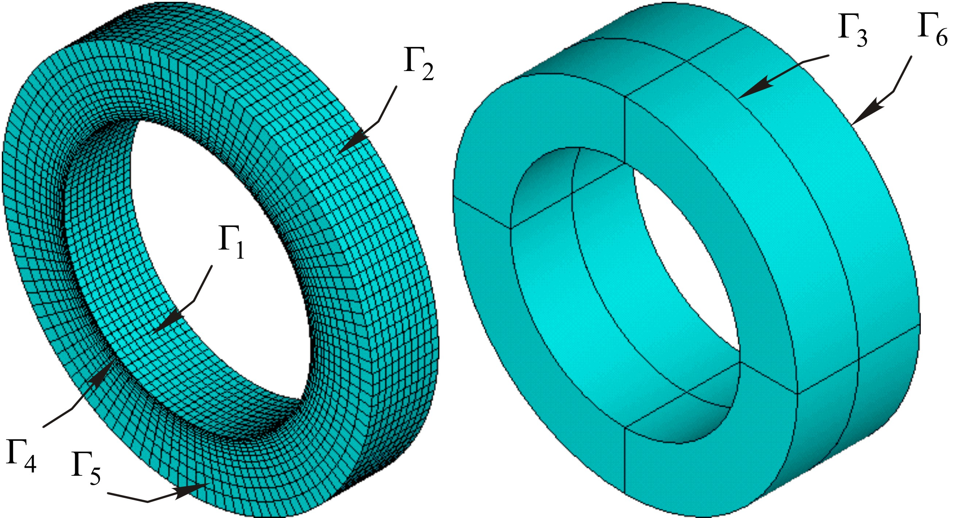
, (15)
Рис. 4. Дискретизация и схема участков
поверхности пакета УЭ
которое описывает стационарное распределение температур при отсутствии внутренних источников (стоков) теплоты. Здесь , и , и , и — модули Юнга, коэффициенты теплопроводности и линейного термического расширения в плоскости изотропии и направлении образующей ; и , — поперечный и продольный модули сдвига, и — коэффициенты Пуассона.
Будем считать, что на внутренней и внешней боковых поверхностях УЭ и пакета УЭ и (рис. 4) заданы постоянные температуры высокоагрессивных и реакционноспособных газов или жидкостей и окружающей среды :
, . (16)
Внешняя боковая поверхность (рис. 4) соприкасается с внутренней поверхностью сальниковой камеры так, что исключаются радиальные, осевые и окружные перемещения
. (17)
На участке отдельного УЭ или пакета, контактирующем с нажимной втулкой, задано в направлении образующей торцевое давление герметизации, однородность которого обеспечивается прижимными болтами, и отсутствуют касательные напряжения
, . (18)
На участке торцевой поверхности, контактирующей с грандбуксой, ограниченном двумя концентрическими окружностями с радиусами и (), задано создаваемое рабочими средами однородное давление
, (19)
а на участке той же поверхности, но ограниченном окружностями с радиусами и () — исключены перемещения , и
. (20)
Точки, принадлежащие участкам торцевых поверхностей , и , закрепляются так, что оказываются не способными свободно перемещаться в своей плоскости
. (21)
Предполагая движение штока возвратно-поступательным, зададим однородное распределение осевых перемещений
(22)
на внутренней боковой поверхности . На участке поверхности контакта колец, входящих в пакет, предполагается равенство температур и тепловых потоков
, , (23)
а также идеальное сопряжение
, (24)
или проскальзывание
, . (25)
Будем рассматривать начальный режим работы изготавливаемых крупносерийными партиями УЭ (используются в кранах с уплотнениями по штоку), внутренний, внешний радиусы и высота которых равны мм, мм, а мм соответственно. Решение краевой задачи (12) – (15) с граничными условиями (16) – (24) или (16) – (23) и (25) будет искать численно методом конечных элементов. При численном решении термоупругих задач в трехмерной постановке методом конечных элементов с использованием пакета ANSYS 12.0 температуры рабочей и окружающей сред принимались равными °C, °C и °C. Рабочее давление и торцевое давление герметизации на поверхности контакта с нажимной втулкой были равны МПа и . Упругие и теплофизические постоянные ТРГ выбирались следующими: ГПа, ГПа, , , ГПа и ГПа; и при °C, и при °C [32]; и .
Таблица 3.
Максимальные по абсолютной величине значения инвариантов тензора напряжений
в пакетах УЭ из ТРГ при возвратно-поступательном движении штока
, ºC | Движение в сторону нажимной  втулки |  |  |  | Движение от нажимной втулки
 | , МПа | , МПа | , МПа | , МПа | , МПа | , МПа | , МПа | , МПа
300 | 6,3 | 57,4 | 10,5 | 73,6 | 6,5 | 57,6 | 10,7 | 66,1
550 | 7,2 | 57,4 | 12,1 | 80,5 | 7,3 | 57,6 | 12,3 | 72,8
Идеальное сопряжение УЭ в пакете |  |  |  |  | Скольжение на поверхности  контакта УЭ в пакете
300 | 6,7 | 57,3 | 12,2 | 76,3 | 7,2 | 57,1 | 14,3 | 78,5

Были разработаны и программно реализованы комплексы определения значений независимых инвариантов тензоров напряжений [33]
, , (26)
,
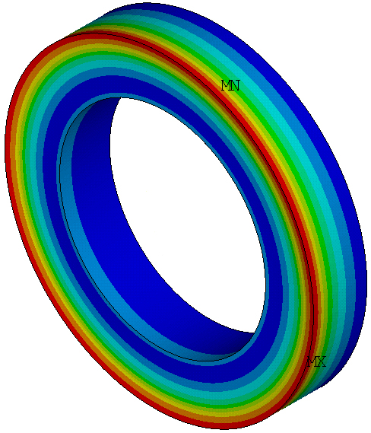
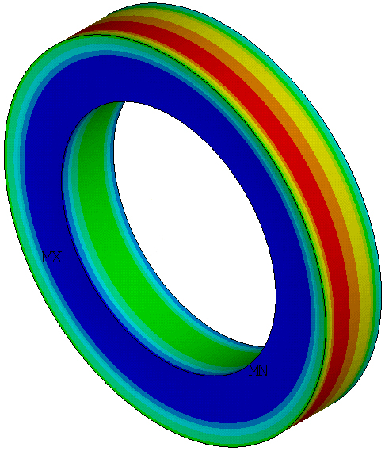
относительно ортогональных преобразований, допустимых над цилиндрически трансверсально-изотропным телом с осью симметрии бесконечного порядка. Вычисление этих величин, которые описывают механизмы разрушения от растяжения (сжатия) в плоскости изотропии () и осевом направлении (), от поперечного () и продольного () сдвигов, в пакете ANSYS 12.0 не предусмотрено.
1,92
2,68
3,16
3,80
4,74
5,68
6,62
7,56
8,50
0,08
0,30
0,52
0,74
0,96
1,18
1,40
1,62
1,81
2,06
а
б
Рис. 5. Распределение третьих (а) и четверых (б) инвариантов
тензора напряжений в уплотнительных кольцах из ТГР при °C
Результаты, представленные в табл. 3 показывают, что наиболее чувствительными к изменению температуры рабочей среды являются первый, третий и четвертый инварианты. Кроме того, изменение условий на поверхности контакта УЭ из ТРГ с идеального сопряжения на скольжение при одной и той же приводит к увеличению максимальных по абсолютной величине значений , и , а также снижению . Обратим внимание на то, что ни одно из приведенных в табл. 3 значений не превосходит критическое МПа, МПа, МПа и МПа (эти величины вычислены по экспериментально определенным прочностным постоянным на сжатие и сдвиг в плоскости изотропии: МПа и МПа; на сжатие в осевом направлении МПа и на продольный сдвиг МПа).
На рис. 5 представлены распределения третьего и четвертого инвариантов тензора напряжений в уплотнительном кольце из ТРГ при движении штока в сторону нажимной втулки. Несмотря на то, что максимальные касательные напряжения наблюдаются вблизи поверхности УЭ, контактирующей со штоком, наибольшие значения имеют место на внешней боковой поверхности , а — еще и на участке, контактирующем с нажимной втулкой .
Проанализировав факторы, существенно влияющие на характер распределения независимых инвариантов (26) в точках поперечных сечений УЭ, входящих в пакет (толщина, количество колец в сальниковой камере), были проведены оценка влияния механизмов разрушения на начальную прочность и сравнение различных режимов возвратно-поступательного движения штока (движение в сторону нажимной втулки и в противоположном направлении).
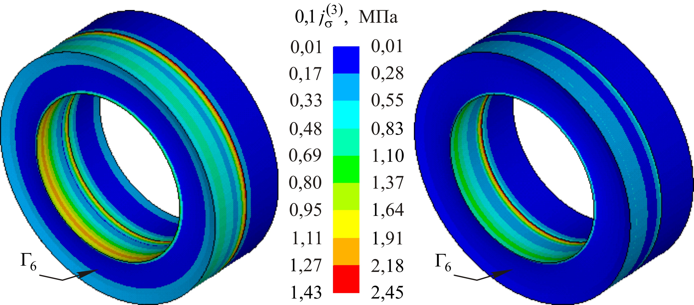
На рис. 6 представлены распределения третьего инварианта тензора напряжений в пакете из двух УЭ при температуре рабочей среды °C. На границе контакта колец были заданы условия проскальзывания. Как видим, наибольшие значения имеют место на внешней и внутренней боковых поверхностях в областях, примыкающих к нажимной втулке и границе контакта колец в пакете. Поэтому слабое сопротивление ТРГ сдвиговому воздействию в плоскости изотропии является основной причиной наблюдаемой при эксплуатации кранов с уплотнением по штоку потери герметизации и разрушения на отмеченных участках.
Рис. 6. Распределение третьих инвариантов тензора напряжений в пакете УЭ при возвратно-поступательном движении
штока: от нажимной втулки (а) и в сторону нажимной втулки (б)
а
б
Обратим внимание на еще одну закономерность распределения инвариантов тензора напряжений в УЭ из ТРГ и пакетов УЭ. Результаты, представленные на рис. 3 свидетельствуют о зависимости четвертых инвариантов от направления движения штока. Для объяснения последнего эффекта получим аналитические выражения для компонент тензора напряжений в точках УЭ. Будем предполагать, что шток (ось симметрии которого совпадает с осью симметрии УЭ) совершает возвратно-поступательное движение в направлении образующей. Будем пренебрегать вкладом температуры в напряженное состояние, а также окружными перемещениями. Отсутствие вращения штока будет предопределять отсутствие зависимости радиальных и осевых перемещений ( и ), радиальных ( и ), окружных ( и ), осевых ( и ) нормальных напряжений и деформаций, касательных напряжений и сдвиговых деформаций ( и ) от окружной координаты . Поэтому геометрические соотношения (13) значительно упростятся:
, , , , (27)
Будем рассматривать режим «приработки» сальникового уплотнения, когда арматура собрана и герметизирована нажимной втулкой, передающей на торцевую поверхность кольца равномерное давление. Тогда первое условие (6) можно представить в виде:
. (28)
Принимая справедливыми условия (5) отсутствия радиальных и осевых перемещений на внешней () боковой поверхности и условия (22), моделирующие перемещение точек внутренней () боковой поверхности УЭ вместе со штоком, а также предполагая, что осевое перемещение однородно вдоль координаты , т.е. , запишем уравнения равновесия в виде:
, (29)
.
Последние уравнения получены в результате последовательной подстановки геометрических соотношений (27) в определяющие (14) и уравнения равновесия (12).
Решение системы (11) будем искать методом разделения переменных, предполагая
. (30)
Тогда условие на верхней границе УЭ (10) в перемещениях запишем следующим образом:
,
и найдем общий вид одной из неизвестных функции, входящих в (12)
.
Заметим, что во второе уравнение системы (29) входят смешанная и первая производная радиальных перемещений по осевой координате. Однако это уравнение должно быть разрешено относительно радиальной координаты ввиду того, что . Поэтому смешанная и первая производная радиальных перемещений по осевой координате не должны зависеть от . Это накладывает ограничение на вид второй неизвестной функции в (12)
.
Подстановка (30) в первое уравнение (29) приводит к выражению
. (31)
Равенство нулю множителя, стоящего в круглых скобках формулы (31), автоматически приводит к тривиальному решению , которое соответствует естественному ненапряженному стоянию УЭ до помещения его в сальниковую камеру и до герметизации. Поэтому для исключения этого частного случая полагаем и, как следствие делаем вывод о независимости радиальных перемещений от осевой координаты:
. (32)
Подстановка (32) во второе уравнение (29) преобразует последнее к форме
,
доступной для интегрирования. Константы интегрирования частного решения
,
находим из условий (28), (17) и (22) на внутренней, внешней и торцевой поверхности, контактирующей с нажимной втулкой. Тогда распределение осевых и радиальных перемещений будет описываться соотношениями:
, ,
а касательное, осевое, радиальное и окружное напряжения в поперечных сечениях УК — определятся следующими выражениями:
, ,
, .
Как видим даже в рассмотренном простейшем случае, допускающем аналитическое решение, значение касательных напряжений определяется направлением движения штока.
Разработанная математическая модель УЭ из ТРГ и пакетов УЭ позволяет решить ряд важных задач по определению оптимальных давлений герметизации, обоснованию рекомендаций по внесению изменений в существующие конструкции пакетов УЭ, а также позволяет разработать основы для создания методик уточненного прочностного анализа для инженеров-конструкторов, учитывающих анизотропию теплофизических, деформационных и прочностных свойств ТРГ и различные механизмы разрушения этого материала. Неожиданный результат — зависимость значений инвариантов от направления движения штока был объяснен на основе анализа полученного аналитического решения задачи о деформировании ограниченного по высоте трансверсально-изотропного кольца, на внутренней поверхности которого заданы однородные осевые перемещения, моделирующие первые циклы работы штока в запорной арматуре.
Работа выполнена в рамках задания № 2014/152 на выполнение государственных работ в сфере научной деятельности в рамках базовой части госзадания Минобрнауки РФ (код проекта — 1911).

Литература

- И.Е. Беринский, А.М. Кривцов. Об использовании многочастичных межатомных потенциалов для расчета упругих характеристик графена и алмаза // Изв. РАН. МТТ. 2012. № 6. С. 60–85.
- И.Е. Беринский. Моделирование межатомных взаимодействий в графене с применением линейной теории стержней // Вестн. Нижегородского ун-та им. Н.И. Лобачевского, 2011. № 4 (2). С. 388–390.
- Кривцов А.М. Упругие свойства одноатомных и двухатомных кристаллов: Уч. пособие. СПб.: Изд. СПбГПУ, 2010. 144 с.
- В.А. Кузькин, А.М. Кривцов. Описание механических свойств графена с использованием частиц с вращательными степенями свободы // ДАН, 2011, Т. 440, № 4. С. 476–479.
- А.А. Поздеев, П.В. Трусов, Ю.И. Няшин Большие упругопластические деформации: теория, алгоритмы, приложения. М.: Наука, 1986. 232 с.
- К.Ф. Черных. Введение в анизотропную упругость. М.: Наука, 1988. 190 с.
- M. Arroyo, T. Belytschk. Finite crystal elasticity of carbon nanotubes based on the exponential Cauchy–Born rule // Phys. Rev. B, 2004. Vol. 69. 115415 (11 pp.). (DOI: 10.1103/PhysRevB.69.115415)
- O.L. Blakslee, D.G. Proctor, E.J. Seldin. Elastic constants of compression annealed pyrolytic graphite // J. Appl. Phys. 1970. V. 41. № 8. P. 3373–3389.
- J.C. Bowman, J.A. Krumhansl. The Low-Temperature Specific Heat of Graphite. // J. Phys. Chem. Solids. 1958. Vol. 6. № 4. Pp. 367–379.
- A. Bosak, M. Krisch, M. Mohr, J. Maultzsch, C. Thompsen. Elasticity of single-crystalline graphite: inelastic X-ray scattering study // Phys. Rev. B., 2007. Vol. 75. 153408 (4 pp.). (DOI: 10.1103/PhysRevB.75.153408)
- D.W. Brenner. Empirical potential for hydrocarbons for use in simulating the chemical vapor deposition of diamond films // Phys. Rev. B, 1990. Vol. 42. № 15. Pp. 9458-9471.
- D.W. Brenner, O.A. Shenderova, J.A. Harrison, S.J. Stuart, B. Ni, S.B. Sinnott. A second-generation reactive empirical bond order (REBO) potential energy expression for hydrocarbons // J. Phys.: Condens. Matter., 2002. Vol. 14. Pp. 783–802.
- D.A. Case, T.E. Cheatham, T. Darden, H. Gohlke, R. Luo, K.M. Merz, A. Onufriev, C. Simmerling, B. Wang, R. Woods. The Amber biomolecular simulation programs // J. Computat. Chem., 2005. Vol. 26. № 16. Pp. 1668–1688.
- I.W. Frank, D.N. Tanennbaum, A.M. Van der Zande, P.L. McEuen. Mechanical properties of suspended graphene sheets // J. Vac. Sci. Technol. B., 2007. Vol. 25. № 6. Pp. 2558–2561.
- S.K. Georgantzinos, G.I. Giannopoulos, N.K. Anifantis. Numerical investigation of elastic mechanical properties of graphene structures // Material and design, 2010. Vol. 31. Pp. 4646–4654.
- J.N. Israilishvili. Intermolecular and surface forces. Acad. Press: Harcourt Brace and Company, 1998. 450 pp.
- C. Lee, X. Wei, J.W. Kysar, J. Hone. Measurement of the Elastic Properties and Intrinsic Strength of Monolayer Graphene. // Science, 2008. Vol. 321. P. 385–388.
- R. Nicklow, N. Wakabayashi, H.G. Smith. Lattice Dynamics of Pyrolytic Graphite // Phys. Rev. B., 1972. Vol. 5. Pp. 4951–4962.
- J.W. Ponder, D.A. Case. Force fields for protein simulations // Adv. Prot. Chem., 2003. Vol. 66. Pp. 27–85.
- M. Poot, S.J. Van der Zant. Nanomechanical properties of few-layer graphene membranes // Appl. Phys. Lett., 2008. Vol. 92. 063111 (2 pp.). DOI: 10.1063/1.2857472
- C.D. Reddy, S. Rajendran, K.M. Liew. Equilibrium continuum modeling of graphene sheets // Int. J. Nanosci., 2005. Vol. 4. № 4. Pp. 631–636.
- C.D. Reddy, S. Rajendran, K.M. Liew. Equilibrium configuration and continuum elastic properties of finite sized graphene // Nanotechnology, 2006. Vol. 17. Pp. 864–870.
- F. Scarpa, S. Adhikari, A. Srikantha Phani. Effective elastic mechanical properties of single layer graphene sheets // Nanotechnology, 2009. V. 20. 065709 (11 pp.). DOI:10.1088/0957-4484/20/6/065709
- F. Scarpa, S. Adhikari, A.J. Gil, C. Remillat. The bending of single layer graphene sheets: the lattice versus continuum approach // Nanotechnology, 2010. V. 21. 125702 (9 pp.). DOI:10.1088/0957-4484/21/12/125702
- O.A. Shenderova, V.V. Zhirnov, D.W. Brenner. Carbon Nanostructures // Crit. Rev. Solid State Mater. Sci., 2002. V. 27 (3/4). Pp. 227–356.
- M.M. Shokrieh, R. Rafiee. Prediction of Young’s modulus of graphene sheets and carbon nanotubes using nanoscale continuum mechanics approach // Materials and Design, 2010. Vol. 31. Pp. 790–795.
- G.B. Spence, E.J.J. Seldin. Sonic Resonances of a Bar and Compound Torsion Oscillator // J. Appl. Phys., 1970. Vol. 41. Pp. 3383–3389.
- J. Tersoff New empirical approach for the structure and energy of covalent system // Phys. Rev. B, 1988. Vol. 37, № 12. Pp. 6991–7000.
- Зайцев А. В., Злобин Н. Г., Исаев О. Ю., Смирнов Д. В. Моделирование условий эксплуатации и уточненный прочностной анализ уплотнительных элементов из терморасширенного графита // Вестник ПНИПУ. Механика. 2012. № 4. С. 5–19.
- Зайцев А.В., Рогов Д.С. Моделирование начального режима работы колец из терморасширенного графита в кранах с уплотнением по штоку // Изв. Самарского НЦ РАН. 2012. Т. 14, № 4(5). C. 1235–1238.
- Свойства конструкционных материалов на основе углерода: Справочник / В.Г. Нагорный, А.С. Котосонов, В.С. Островский и др. М.: Металлугргия, 1975. 336 с.
- Победря Б.Е. Механика композиционных материалов. М.: Изд-во МГУ, 1984. 336 с.
0,98

